**자바 설치**

오라클 홈페이지 자바21 설치 - vscode 확장프로그램 - java검색 - extension pack for java 인스톨 - view - 커맨드 팔레트 - java:create for project - 폴더 선택, 폴더 이름: project

**파일질라**

파일질라 - html 폴더 안에 - 넣고 싶은 html의 이름은 index.html 이어야 함. index 포함 모든 파일 및 폴더를 파일질라의 html 폴더로 옮김.

포터블용임. 설치하지 않고 프로그램 이용

**C 설치**

mingw-w64 gcc-8.1.0 x86_64-posix-she 검색

x86_64-8.1.0-release-posix-seh-rt_v6-rev0.7z 설치

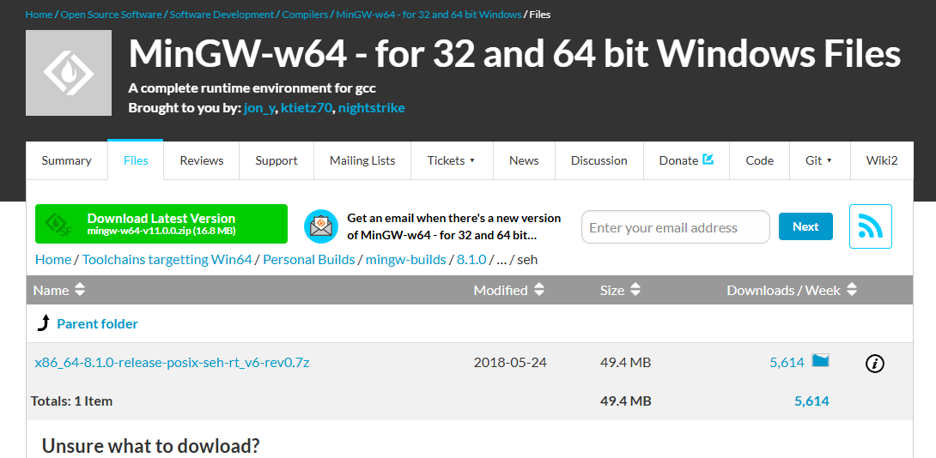

mingw64 폴더 C에 옮기기

환경변수 – Path – mignw64의 bin 설정

확장팩 설치 : c/c++, c/c++ extension pack

1000.cpp 파일 작성

#include <iostream>

using namespace std;

int main(void)

{

    cout << "Hello World" << '\n';

    return 0;

}

Terminal – configure default build task – g++ 클릭

1000.cpp – 오른쪽 위 톱니바퀴 – g++ 클릭

실행

* 폴더명 영어로 해야 됨.